LD-910智能型无线防盗报警器

- 出厂前配置为一台主机和一只红外探头，如增加其它探头，可另行选购。
- 出厂之前探头与主机均已调整好，如需要调整可找经销商或专业维修部进行调试修理，为保产品的稳定和用户的安全不要私自打开。
- 本公司保留更改产品设计及规格的权力，届时恕不另行通知。
- 印刷过程中可能令资料与实物有轻微差别。

产品概述：
智能型无线防盗报警器系统，采用稳定可靠的编码解码技术，由无线接收主机和无线红外探测器组成，探头与主机之间收发距离约300米（开阔地），一旦有盗贼进入红外探头的监控区，探头即发射无线信号，触发主机即时报警。探头与主机之间的无线收发使用密码验证，用户间互不干扰。本系统性能稳定，报警及时准确，使用简单，易学易用，广泛适用于民居家庭、单元楼、企业单位等场所，防盗、防抢，并可根据用户需要配置多个探头，为您防盗安全提供全方位的保护！
一、功能说明：
- 显示方位 报警方位由数码显示准确指出所报警位置。
- 监控范围 一个主机可配1-10个红外探测器或门磁用以探测单个家庭中不同方位、区域，探测范围可达300米（空旷地）。
- 报警方式 警笛提示、数码显示。警笛报警后鸣响，同时显示报警位置，报警后警笛响1分钟左右自动停止，方位显示保持直至收到用户“消警”操作。
- 遥控控制 遥控器切换“布防”“撤防”“消警”“紧急”，控制主机方便快捷。
- 可选配多种探头：用户可选购无线门磁和无线烟感探头等探测器，可探测多种警情。
二、使用说明：
- 主机
报警主机插上交流电源，向上拉出天线，顺时针旋动“音量开关”打开主机，布防指示灯（红色）和电源（绿色）指示灯亮。在“布防”状态下，此时主机自动进入布防状态。通过主机上“紧急”按键报警，“复位”按键消警；（在遥控器“撤防”状态下，主机上“紧急”不能触发报警）。顺时针旋动“音量开关”可加大报警响声；

- 无线探测器
  - 首先把红外探头装上电池，由插块开关选择防区（见图一）。把探测器挂在约2米高的位置，并拉出天线，调整好角度，使其向前下方倾斜，已获得较高的灵敏度。打开探头开关（向上拨动），当有人进入探测器监控区，探测器立即发射无线信号，同时红色指示灯闪亮。主机立即报警，且显示报警位置，1分钟内无操作和新的报警触发，主机警笛自动停止，报警方位显示显示直至按下“消警”键。入侵者在监控区活动时，主机将反复被触发，报警声不停止。
  - 探测器天线和主机天线要向上拉开并尽量放在较高的地方，以增加收发距离。
  - 探测器前经常有人走动时，且不要警戒，最好把探测器关闭，以延长电池使用时间。
  - 探测器内用插块开关设定防区号，用户需要增加探测器时，只要把增加探测器的插块开关八位地址位置与原探测器一致，再设置四位方位码（代表探测器所监控的区域、位置，可设置10个监控区，每个区的编码方法如图一，报警时主机显示方位号0~9）即可。
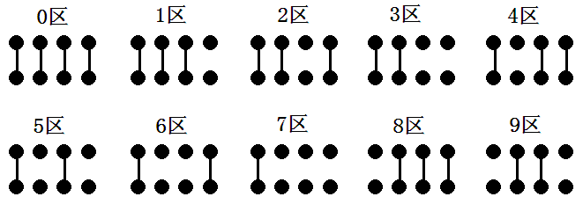
图一
- 用户也可根据需要选购无线烟感探头和无线门磁等无线探测器
四、技术参数：
- 主机参数
- 交流电源： 220V
- 直流电源：DC6V
- 工作频率：315MHz
- 接收灵敏度：0.2uV
- 静态电流：8.3m A
- 报警电流：21~56m A
- 响度： 90db
- 红外探测器
- 红外探测器探测距离：8米左右。
- 红外探测器探测角度：120度
- 红外探测器工作电压：DC6V，4节7号干电池，可用1~3个月，间歇发射。
- 红外探测器发射距离（空旷地）：300m

五、注意事项：
- 相对于探测器横向移动的人体目标，探测器灵敏度高，而纵向较差，安装时应注意选择合适的位置。
- 安装红外探测器要注意：请勿将探头直接对准太阳光；防区内不要有火炉等热源；高大遮挡物；请勿将探头安装于室外。
- 探测器镜面应当保持清洁，不被其它物体遮挡。
- 定期进行例行检查，发现故障即时排除。
- 探头、无线门磁与主机发射距离缩短时，请即时更换电池，确保系统正常工作。

